Министерство науки и высшего образования Российской Федерации
ФЕДЕРАЛЬНОЕ ГОСУДАРСТВЕННОЕ АВТОНОМНОЕ ОБРАЗОВАТЕЛЬНОЕ УЧРЕЖДЕНИЕ ВЫСШЕГО ОБРАЗОВАНИЯ
НАЦИОНАЛЬНЫЙ ИССЛЕДОВАТЕЛЬСКИЙ УНИВЕРСИТЕТ ИТМО

ОТЧЕТ ПО ЛАБОРАТОРНОЙ РАБОТЕ № 3
«Создание таблиц базы данных PostgreSQL. Заполнение таблиц рабочими данными»
по дисциплине «Проектирование и реализация баз данных»

Обучающийся Коновалова Кира Романовна
Факультет прикладной информатики
Группа K3239
Направление подготовки 09.03.03 Прикладная информатика
Образовательная программа Мобильные и сетевые технологии 2023
Преподаватель Говорова Марина Михайловна

Санкт-Петербург
2025/2026

Цель работы
Целью лабораторной работы является получение практических навыков создания базы данных PostgreSQL в pgAdmin 4, создания схемы и таблиц базы данных, задания ограничений целостности, заполнения таблиц рабочими данными, а также выполнения резервного копирования и восстановления базы данных

Практическое задание
- Создать базу данных с использованием pgAdmin 4 согласно индивидуальному заданию
- Создать схему в составе базы данных
- Создать таблицы базы данных
- Установить ограничения на данные: Primary Key, Unique, Check, Foreign Key
- Заполнить таблицы базы данных рабочими данными
- Создать резервную копию базы данных
- Создать две резервные копии: одну в формате Custom для восстановления базы данных, вторую в формате Plain для листинга в отчете
- Восстановить базу данных из резервной копии

Индивидуальное задание
Вариант 3. БД «Библиотека»
Описание предметной области: Каждая книга может храниться в нескольких экземплярах. Для каждого экземпляра известно место его хранения (комната, стеллаж, полка). Читателю не может быть выдано более 3-х книг одновременно. Книги выдаются читателям на срок не более 10 дней. В случае просрочки читателю назначается денежный штраф.
Все издания, поступающие в библиотеку ставятся на библиотечный учет, согласно существующим требованиям. Необходимо хранить информацию, кто из сотрудников поставил экземпляр на учет.
Книги принимаются к учету на основании первичных учетных документов (накладной от поставщика, акта о приеме документов). Если документы поступают на безвозмездной основе (в результате передачи обязательных экземпляров и т. п.), оформляется акт о приеме документов. Документы, поступающие от читателей взамен утерянных и признанные равноценными утраченным, оформляются актом о приеме документов взамен утерянных.
Выбытие документов из библиотеки отражается в учете в связи с физической утратой либо утратой потребительских свойств (по причине ветхости, дефектности, устарелости по содержанию, непрофильности). Непрофильность издания определяется на основании профиля комплектования фонда или иного документа, утверждаемого руководителем библиотеки. При выбытии документов из библиотеки оформляется акт о списании исключенных объектов библиотечного фонда (далее – акт о списании), к которому прилагается список исключаемых объектов библиотечного фонда. В акте о списании отражаются сведения о количестве и общей стоимости исключаемых документов, а также причина списания и направление изданий после выбытия с учета. В прилагаемом к акту списке указываются:
– регистрационный номер и шифр хранения издания;
– краткое библиографическое описание;
– стоимость, зафиксированная в регистре индивидуального учета издания;
– коэффициент переоценки, стоимость после переоценки;
– общая стоимость исключаемых документов.
БД должна содержать следующий минимальный набор сведений: ∙ Автор (фамилия и имя (инициалы) или псевдоним автора издания). ∙ Название (заглавие) издания. ∙ Номер тома (части, книги, выпуска). ∙ Составитель (фамилия и имена (инициалы) каждого из составителей издания). ∙ Язык, с которого выполнен перевод издания. ∙ Вид издания (сборник, справочник, монография ...). ∙ Область знания. ∙ Переводчик (фамилия и инициалы переводчика). ∙ Место издания (город). ∙ Издательство (название издательства). ∙ Год выпуска издания. ∙ Библиотечный шифр (например, ББК 32.973). ∙ Номер (инвентарный номер) экземпляра. ∙ Номер комнаты (помещения для хранения экземпляров). ∙ Номер стеллажа в комнате. ∙ Номер полки на стеллаже. ∙ Цена конкретного экземпляра. ∙ Дата изъятия экземпляра с установленного места. ∙ Номер читательского билета (формуляра). ∙ Фамилия читателя. ∙ Имя читателя. ∙ Отчество читателя. ∙ Паспортные данные. Адрес читателя (фактический). Телефон читателя. Электронная почта читателя. Должность сотрудника. Количество ставок (по штатному расписанию).
Дополнить исходные данные информацией о читательском абонементе (выдаче книг).
Дополните состав атрибутов на основе анализа предметной области.

Выполнение работы

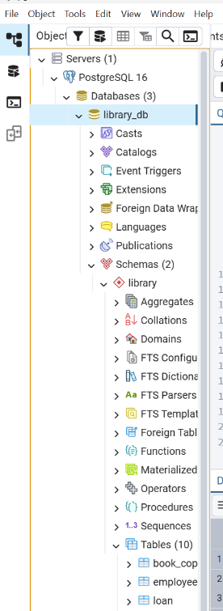
1. Создание базы данных
На первом этапе я создала базу данных для своего индивидулаьного варианта

2. Создание схемы базы данных
После создания базы данных я открыла для нее Query Tool и создала отдельную схему library. Схема нужна для того, чтобы логически отделить таблицы данной предметной области от стандартной схемы public и хранить все объекты лабораторной работы в одном пространстве имен
Для создания схемы был выполнен SQL-код:
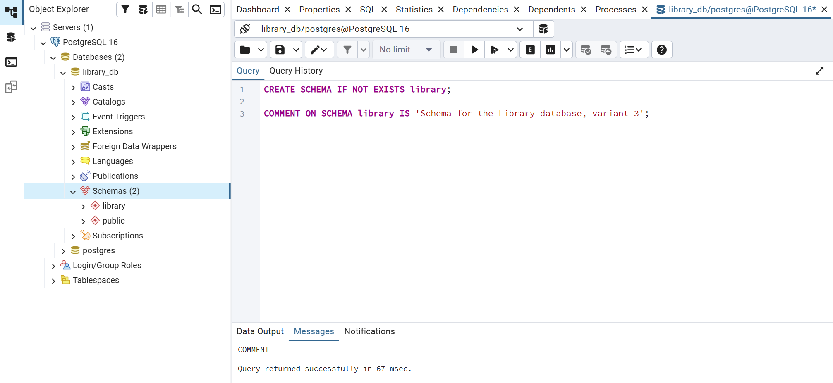
После выполнения запроса в разделе Schemas появилась новая схема library.

3. Анализ модели из лабораторной работы № 2
В качестве основы для реализации была использована инфологическая модель базы данных «Библиотека», построенная в лабораторной работе № 2
В модели были выделены следующие основные сущности:
Издание
Экземпляр
Читатель
Выдача
Сотрудник
Поставщик
Документ поступления
Место хранения
Акт списания
Список списанных экземпляров
При переходе от инфологической модели к реализации в PostgreSQL я немного адаптировала структуру под логическую модель базы данных. В частности, таблицы и поля были названы на английском языке, чтобы избежать проблем с кодировками, кавычками в SQL-запросах, резервным копированием и дальнейшим использованием базы данных
Также был учтен важный момент из задания: составные ключи в реализации были заменены на суррогатные простые ключи. Например, в сущности «Список списанных» в инфологической модели мог использоваться составной ключ из кода акта списания и инвентарного номера экземпляра. В реализации PostgreSQL для этой таблицы был создан отдельный первичный ключ written_off_item_id, а пара write_off_act_id и inventory_number была оставлена как уникальное ограничение. Это позволяет сохранить смысловую уникальность записи, но при этом сделать структуру таблицы проще для реализации и дальнейшего использования
Схема инфологической модели из ЛР 2 в нотации Питера Чена-Кириллова:
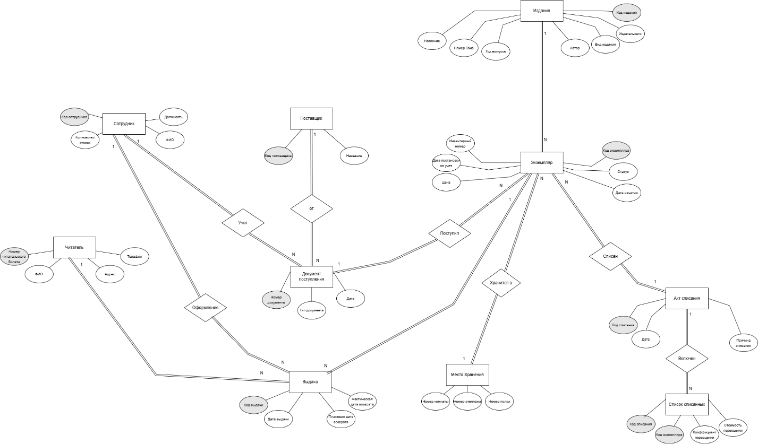
Схема инфологической модели из ЛР 2 в нотации IDEF1X:
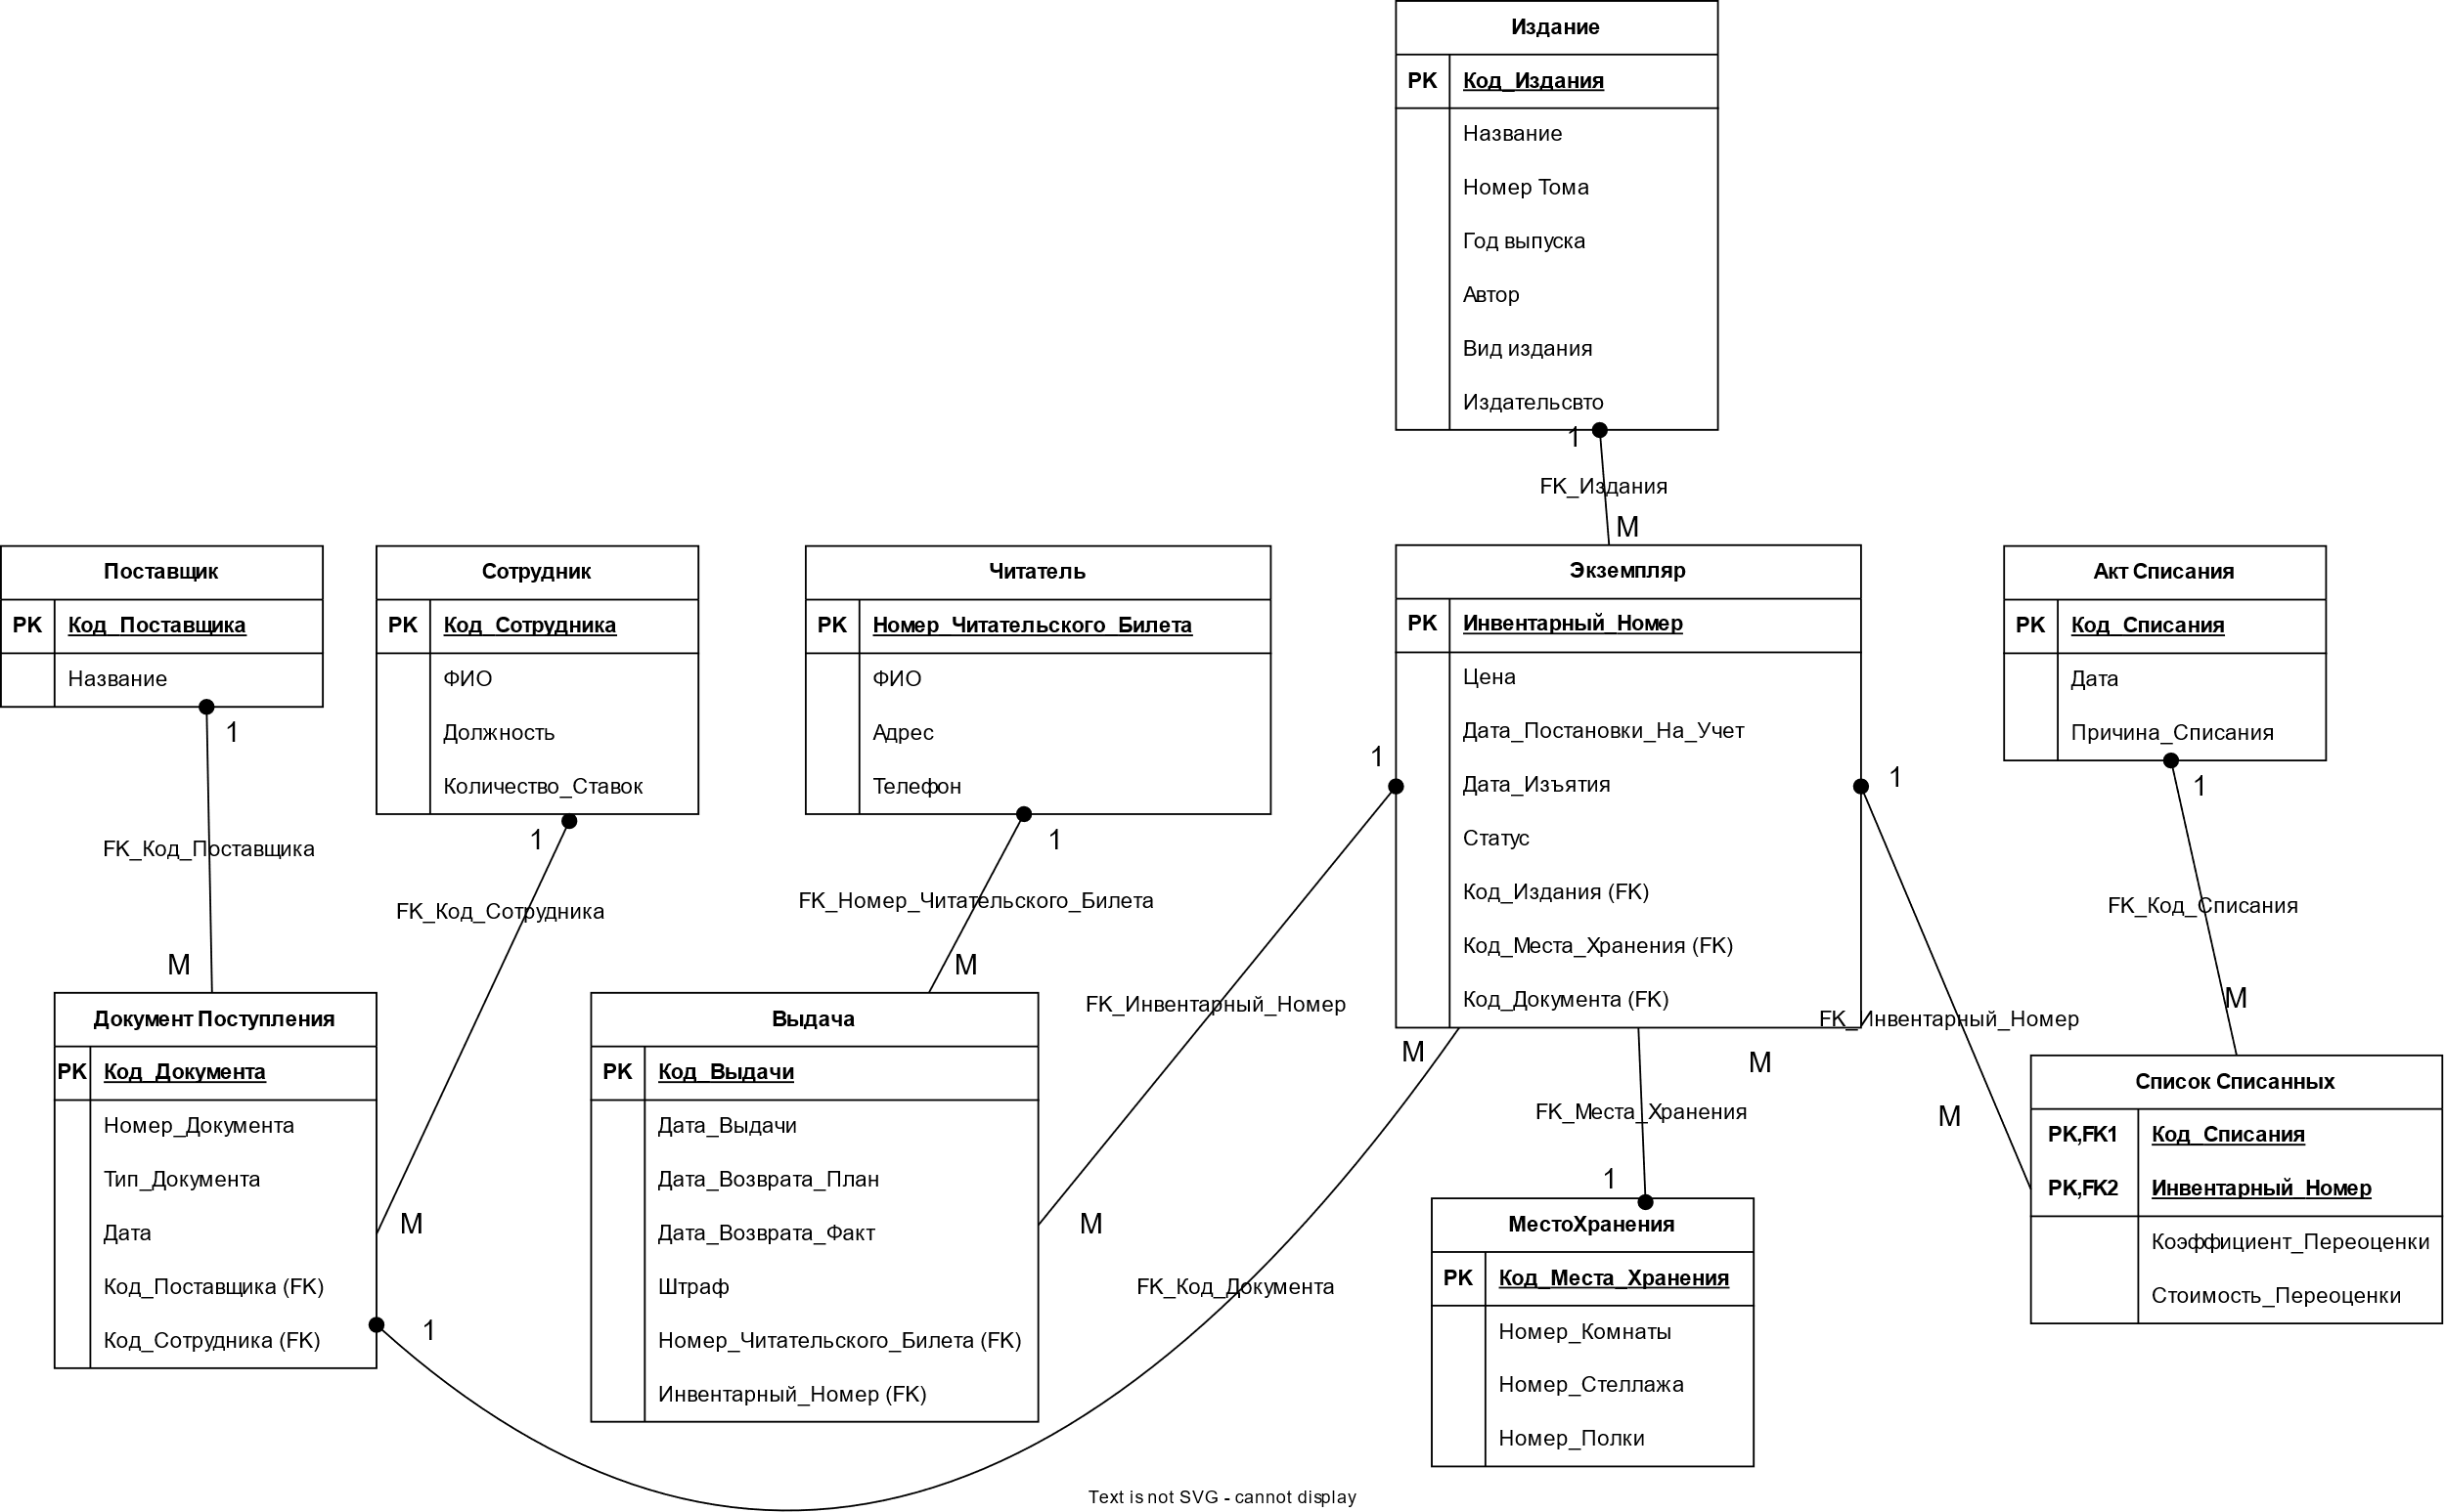

4. Создание таблиц базы данных
Далее я создала таблицы в схеме library. Для этого в Query Tool был выполнен SQL-скрипт создания таблиц.
В базе данных были созданы следующие таблицы:
publication — хранит сведения об изданиях
storage_place — хранит сведения о местах хранения экземпляров
employee — хранит сведения о сотрудниках библиотеки
supplier — хранит сведения о поставщиках
receipt_document — хранит сведения о документах поступления
book_copy — хранит сведения о конкретных экземплярах изданий
reader — хранит сведения о читателях
loan — хранит сведения о выдаче книг читателям
write_off_act — хранит сведения об актах списания
written_off_item — хранит список экземпляров, включенных в акты списания
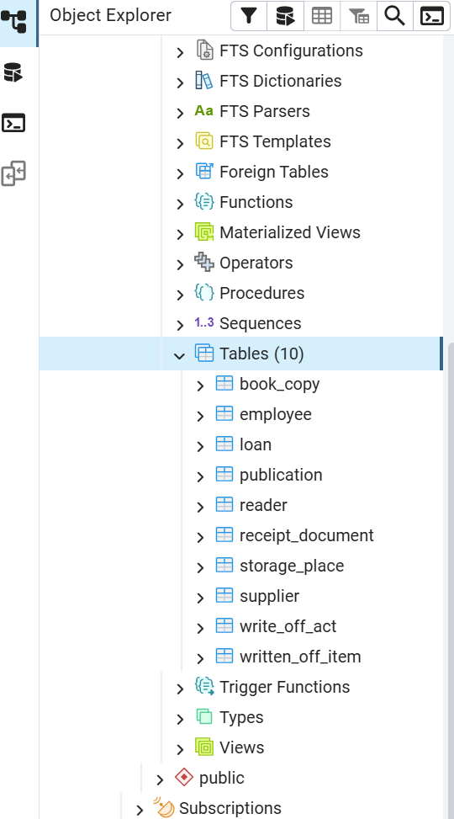
Основной таблицей в структуре стала таблица book_copy, потому что именно экземпляр связывает издание, место хранения, документ поступления, выдачи читателям и возможное списание

5. Описание созданных таблиц

Таблица publication
Таблица publication предназначена для хранения библиографической информации об изданиях. В ней хранятся название, номер тома, год выпуска, автор, тип издания, издательство, область знания, город издания и библиотечный шифр.
Первичным ключом таблицы является publication_id. Для него используется автоматическая генерация значения
Для таблицы заданы ограничения: название, год выпуска, автор, тип издания, издательство и библиотечный шифр являются обязательными. Номер тома может отсутствовать, но если он указан, то должен быть больше или равен 1. Год выпуска ограничен условием: он не должен быть больше текущего года. Тип издания выбирается из заданного перечня значений

Таблица storage_place
Таблица storage_place хранит информацию о месте хранения экземпляра: номер комнаты, номер стеллажа и номер полки
Первичным ключом является storage_place_id. Также задано уникальное ограничение на комбинацию room_number, shelf_unit_number и shelf_number, потому что одно и то же физическое место хранения не должно повторяться в базе несколько раз
Для номеров комнаты, стеллажа и полки заданы CHECK-ограничения: значения должны быть больше 0

Таблица employee
Таблица employee хранит сведения о сотрудниках библиотеки. В ней указаны ФИО сотрудника, должность и количество ставок
Первичным ключом является employee_id. Для должности задано CHECK-ограничение с допустимым списком значений: librarian, accountant, administrator, fund manager, other. Количество ставок должно быть больше 0 и не больше 2

Таблица supplier
Таблица supplier хранит сведения о поставщиках. В ней указано название поставщика
Первичным ключом является supplier_id. Для названия поставщика задано ограничение UNIQUE, так как один и тот же поставщик не должен дублироваться в справочнике

Таблица receipt_document
Таблица receipt_document хранит сведения о документах поступления. В ней указаны номер документа, тип документа, дата документа, поставщик и сотрудник, оформивший документ
Первичным ключом является receipt_document_id. Номер документа является уникальным. Тип документа ограничен перечнем допустимых значений: invoice, acceptance act, lost replacement act. Дата документа не может быть больше текущей даты
Таблица связана внешними ключами с таблицами supplier и employee. Связь с employee обязательная, потому что документ поступления должен быть оформлен сотрудником. Связь с supplier сделана необязательной, потому что часть документов может поступать не от обычного поставщика, например при передаче или замене утерянного экземпляра

Таблица book_copy
Таблица book_copy хранит сведения о физических экземплярах изданий. В ней указаны инвентарный номер, издание, место хранения, документ поступления, цена, дата постановки на учет, дата изъятия и статус экземпляра
Первичным ключом является inventory_number, так как инвентарный номер однозначно идентифицирует конкретный экземпляр книги
Таблица связана внешними ключами с таблицами publication, storage_place и receipt_document. Это показывает, к какому изданию относится экземпляр, где он хранится и на основании какого документа был принят на учет
Для цены задано ограничение: она должна быть больше 0. Дата постановки на учет не может быть больше текущей даты. Дата изъятия может отсутствовать, но если она указана, то должна быть не раньше даты постановки на учет. Статус экземпляра ограничен перечнем значений: available, issued, written off, lost

Таблица reader
Таблица reader хранит сведения о читателях библиотеки. В ней указаны номер читательского билета, ФИО, паспортные данные, адрес, телефон, электронная почта и уровень образования
Первичным ключом является library_card_number. Паспортные данные сделаны уникальными, так как один человек не должен быть зарегистрирован в картотеке несколько раз. Электронная почта также имеет ограничение UNIQUE и простую проверку на наличие символа @

Таблица loan
Таблица loan хранит сведения о выдаче книг читателям. В ней указаны читатель, экземпляр книги, дата выдачи, плановая дата возврата, фактическая дата возврата и сумма штрафа
Первичным ключом является loan_id. Таблица связана внешними ключами с reader и book_copy. Это показывает, какой читатель взял какой экземпляр
Для дат заданы ограничения. Дата выдачи не может быть больше текущей даты. Плановая дата возврата должна быть не раньше даты выдачи и не позже чем через 10 дней после нее. Это ограничение отражает правило предметной области, по которому книги выдаются на срок не более 10 дней. Фактическая дата возврата может отсутствовать, если книга еще не возвращена, но если она указана, то должна быть не раньше даты выдачи. Сумма штрафа должна быть неотрицательной

Таблица write_off_act
Таблица write_off_act хранит сведения об актах списания экземпляров библиотечного фонда. В ней указаны дата акта, причина списания и направление выбытия
Первичным ключом является write_off_act_id. Дата акта не может быть больше текущей даты. Причина списания ограничена перечнем значений: physical loss, worn out, defective, outdated, non-core, other

Таблица written_off_item
Таблица written_off_item хранит список экземпляров, включенных в акты списания. В ней указаны акт списания, инвентарный номер экземпляра, коэффициент переоценки и стоимость после переоценки
Первичным ключом является written_off_item_id. Таблица связана внешними ключами с write_off_act и book_copy. Также задано уникальное ограничение на пару write_off_act_id и inventory_number, чтобы один и тот же экземпляр не мог быть дважды добавлен в один и тот же акт списания
Коэффициент переоценки должен быть больше 0, а стоимость после переоценки должна быть неотрицательной

6. Задание ограничений целостности
В ходе создания таблиц были использованы основные средства поддержки целостности данных
Primary Key были заданы для всех таблиц. Они обеспечивают уникальную идентификацию записей
Foreign Key были заданы для связей между таблицами. Например, таблица book_copy связана с publication, storage_place и receipt_document, таблица loan связана с reader и book_copy, а таблица written_off_item связана с write_off_act и book_copy
Unique-ограничения были использованы там, где значения не должны повторяться. Например, уникальными являются название поставщика, паспортные данные читателя, email читателя, номер документа поступления и комбинация места хранения
Check-ограничения были использованы для проверки допустимости значений. Например, цена экземпляра должна быть больше 0, год выпуска не должен быть больше текущего года, срок выдачи книги не должен превышать 10 дней, статус экземпляра должен входить в допустимый перечень
Также в SQL-код были добавлены комментарии COMMENT ON TABLE для описания назначения таблиц

7. Заполнение таблиц рабочими данными
После создания структуры базы данных я заполнила таблицы тестовыми рабочими данными с помощью SQL-команд INSERT. Сначала были заполнены независимые таблицы и справочники: employee, supplier, storage_place и publication. После этого были добавлены документы поступления в receipt_document, экземпляры книг в book_copy, читатели в reader, выдачи книг в loan, акты списания в write_off_act и строки списанных экземпляров в written_off_item
Всего в таблицы были добавлены следующие данные:
employee — 4 записи
supplier — 4 записи
storage_place — 6 записей
publication — 6 записей
receipt_document — 4 записи
book_copy — 8 записей
reader — 4 записи
loan — 5 записей
write_off_act — 2 записи
written_off_item — 1 запись
Для проверки заполнения таблиц был выполнен запрос, который выводит количество записей в каждой таблице:
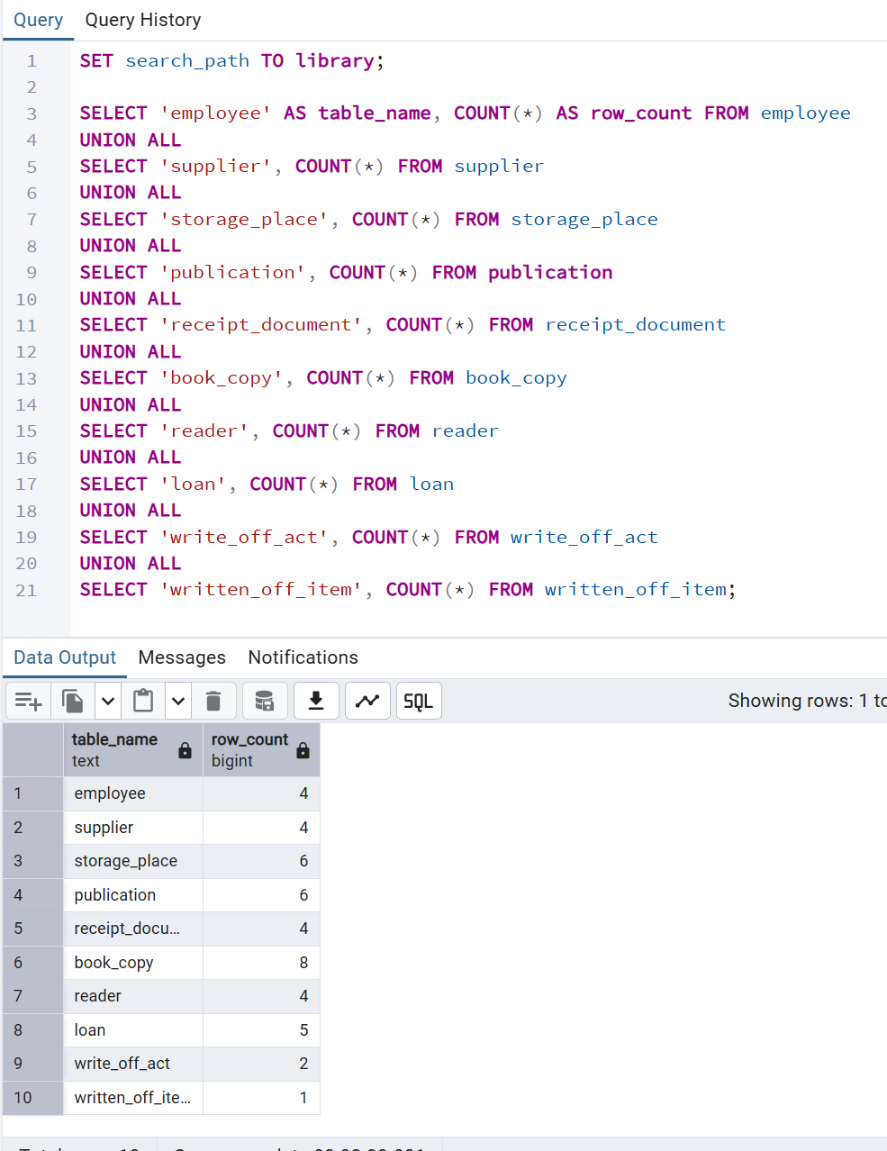

8. Генерация логической модели базы данных в pgAdmin
После создания таблиц и связей я построила логическую модель базы данных с помощью инструмента ERD Tool в pgAdmin
На диаграмме видно, что центральной таблицей является book_copy. Она связана с publication, storage_place, receipt_document, loan и written_off_item. Таблица loan связывает читателя и экземпляр книги, поэтому через нее отражается процесс выдачи книг. Таблица receipt_document связана с supplier и employee, что отражает учет документов поступления и сотрудников, которые их оформили. Таблица written_off_item связывает акт списания с конкретными экземплярами, которые были списаны
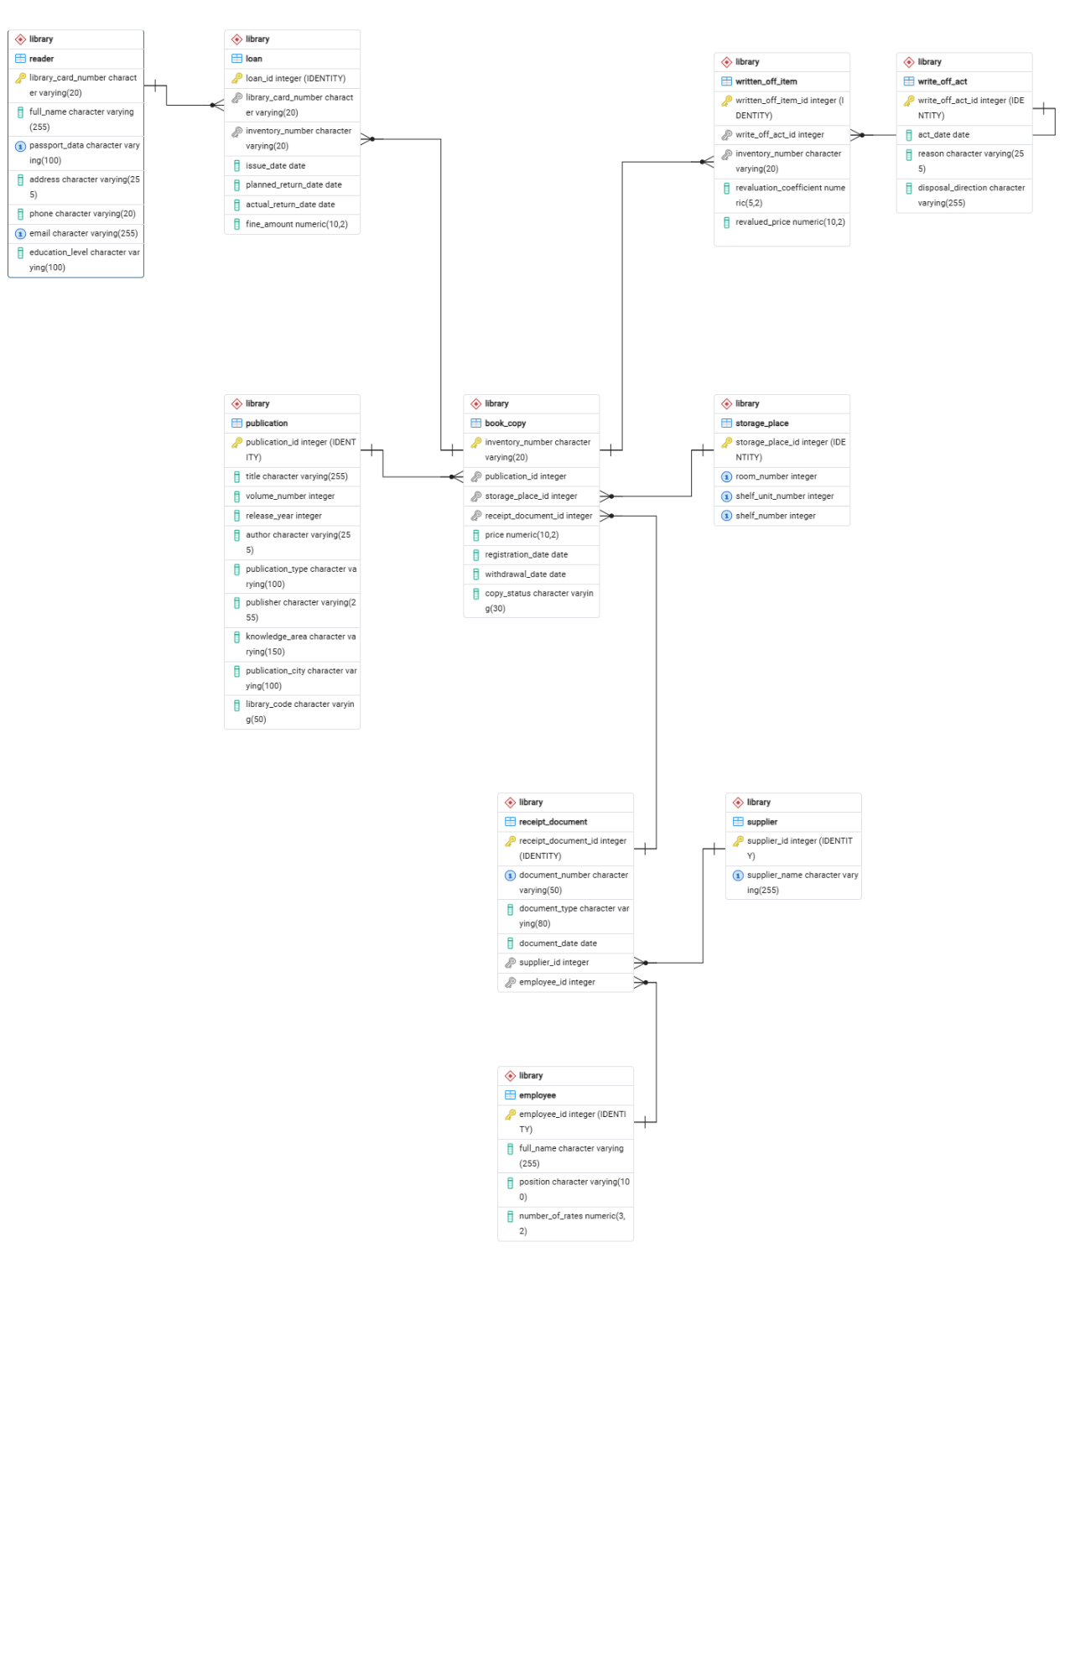

9. Создание резервной копии базы данных в формате Custom
Следующим этапом я выполнила резервное копирование базы данных. Сначала была создана резервная копия в формате Custom. Этот формат используется для последующего восстановления базы данных через инструмент Restore.

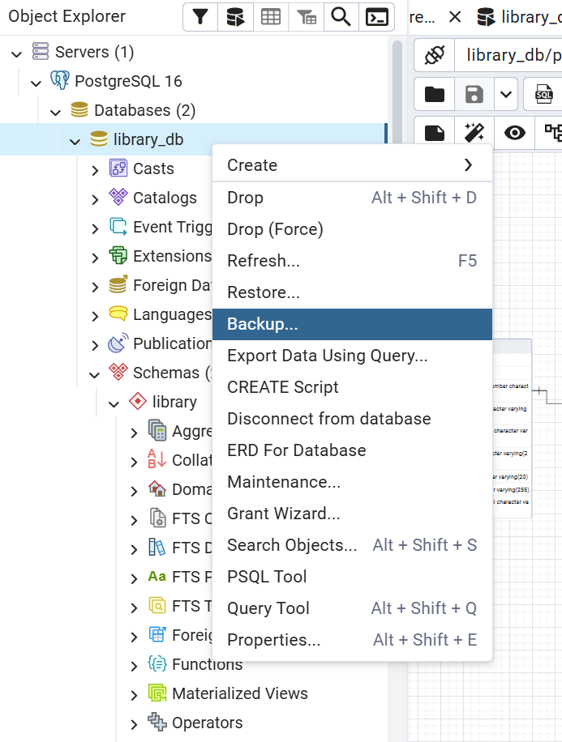

10. Создание резервной копии базы данных в формате Plain
После этого я создала вторую резервную копию базы данных в формате Plain. Этот формат представляет собой текстовый SQL-файл, который удобно использовать как листинг для отчета.
В pgAdmin я снова открыла Backup для базы library_db. В поле Filename указала файл: library_db_plain.sql. В поле Format был выбран формат Plain. В настройках были включены параметры, позволяющие получить SQL-скрипт со структурой базы данных и данными.
После выполнения backup был создан файл library_db_plain.sql. Я проверила его содержимое и убедилась, что в нем присутствуют:
команда CREATE DATABASE для создания базы данных;
команда CREATE SCHEMA для создания схемы library;
команды CREATE TABLE для создания таблиц;
описание ограничений Primary Key, Foreign Key, Unique и Check;
комментарии к таблицам;
команды INSERT INTO для вставки данных.
Таким образом, файл library_db_plain.sql подходит для использования в качестве dump/listing в отчете.
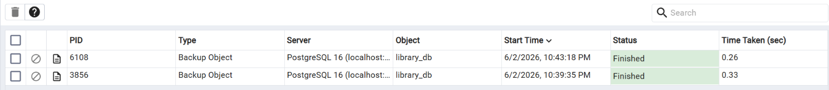
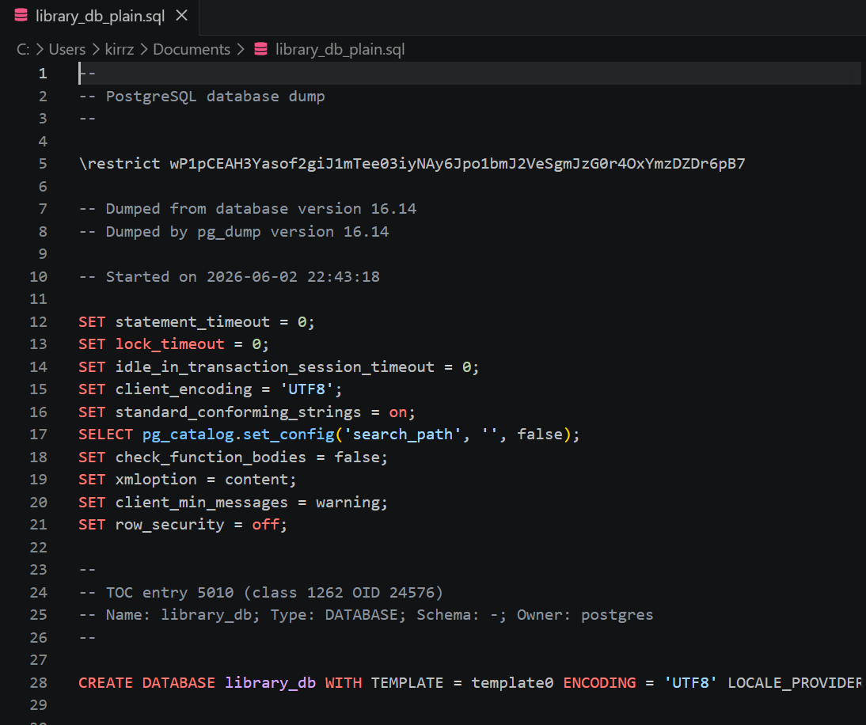

11. Восстановление базы данных из резервной копии
Для проверки резервного копирования я выполнила восстановление базы данных из Custom backup. Чтобы не изменять исходную рабочую базу library_db, я создала отдельную тестовую базу: library_db_restored
После запуска восстановления pgAdmin успешно восстановил структуру и данные базы данных в library_db_restored.
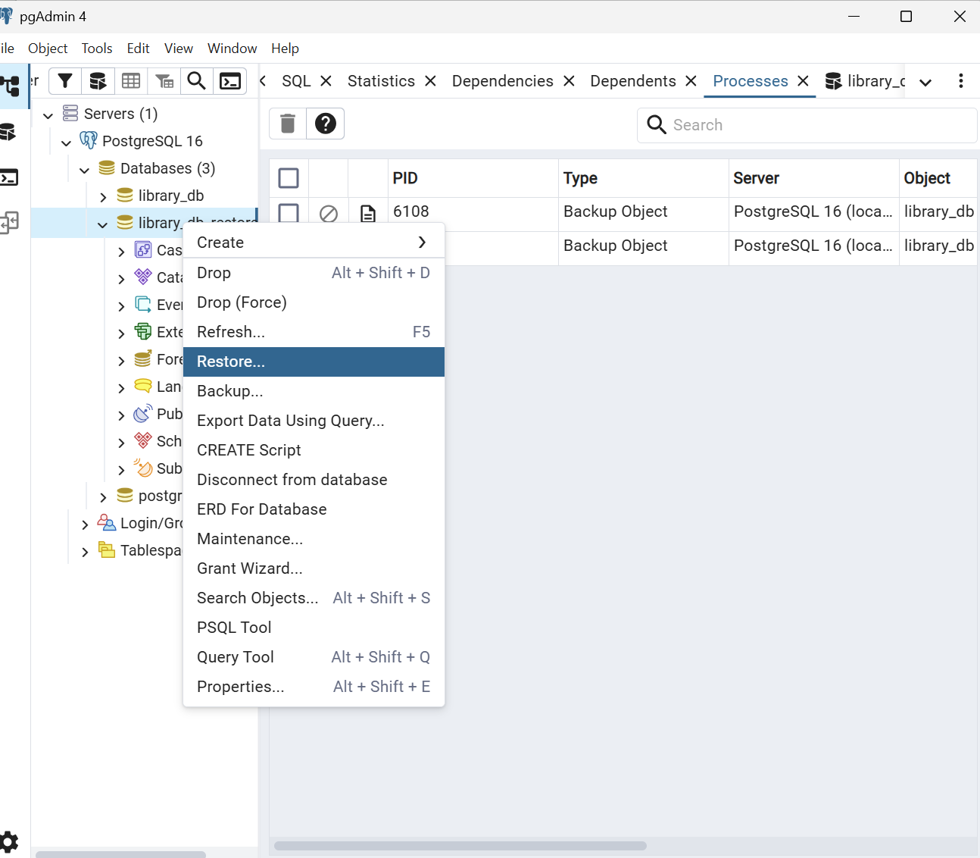
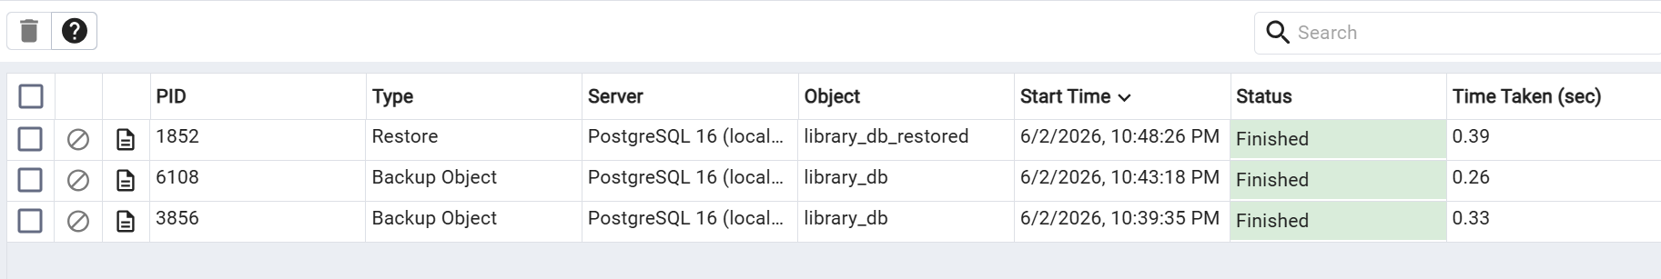
Для проверки результата восстановления я открыла Query Tool для базы library_db_restored и выполнила тот же запрос на подсчет количества записей в таблицах. Количество записей совпало с исходной базой:
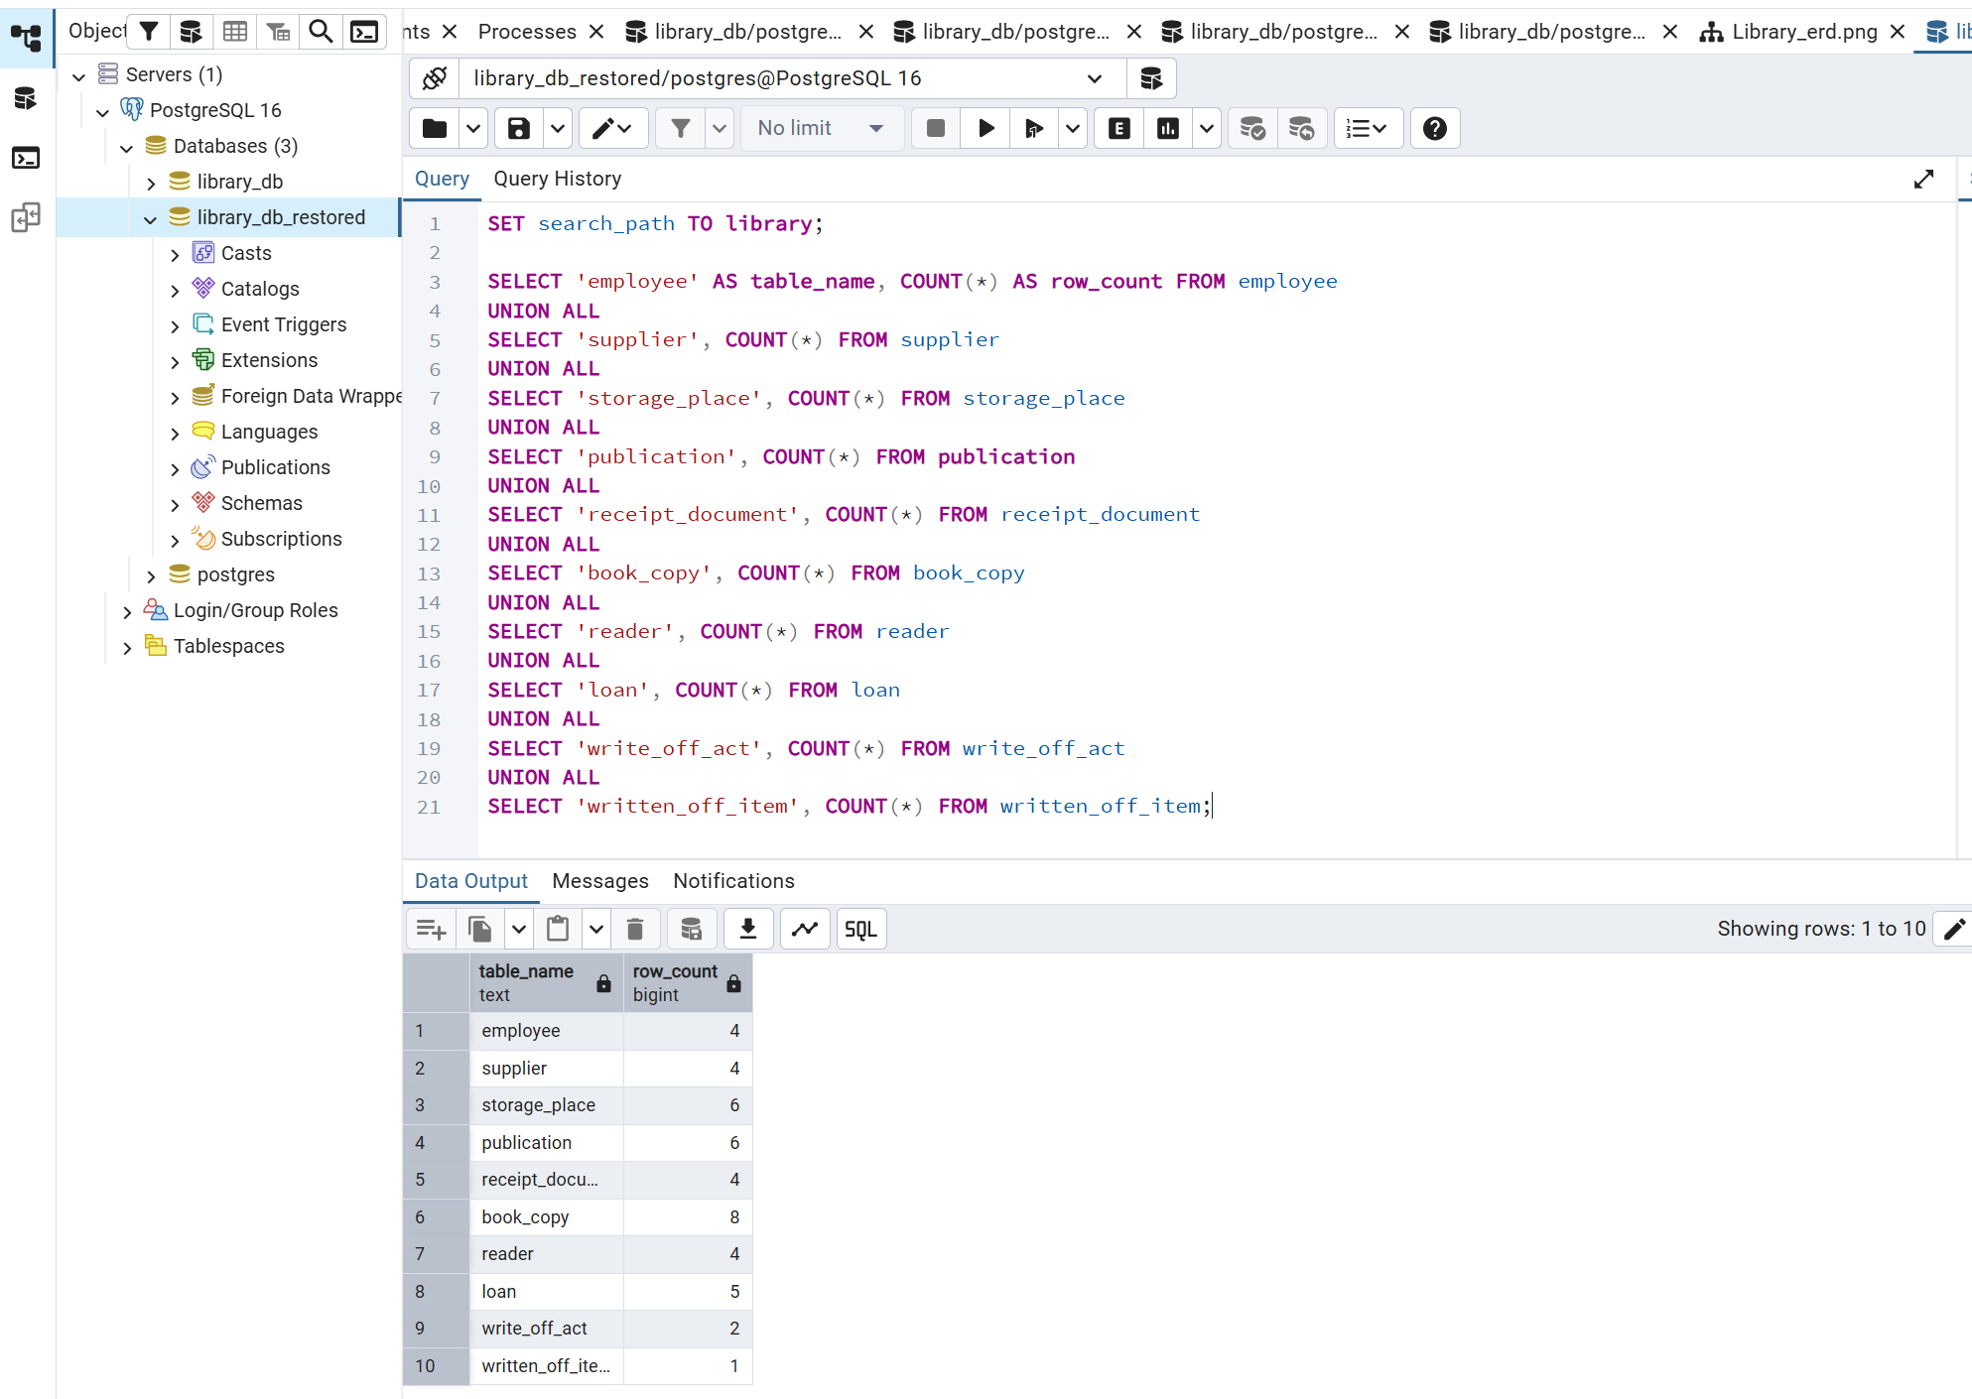
Это подтвердило, что восстановление базы данных было выполнено корректно.

Выводы
В ходе лабораторной работы я создала базу данных PostgreSQL для предметной области «Библиотека». Работа выполнялась в pgAdmin 4
Сначала была создана база данных library_db, затем внутри нее была создана отдельная схема library. После этого на основе инфологической модели из лабораторной работы № 2 была реализована логическая структура базы данных. В базе были созданы таблицы для хранения сведений об изданиях, экземплярах книг, читателях, выдачах, сотрудниках, поставщиках, документах поступления, местах хранения и списании экземпляров
При создании таблиц были настроены основные ограничения целостности данных: первичные ключи, внешние ключи, уникальные ограничения, проверки CHECK и обязательность заполнения полей через NOT NULL. Отдельно была учтена рекомендация по замене составных ключей на суррогатные простые ключи. Поэтому в таблице written_off_item был создан отдельный первичный ключ, а комбинация акта списания и инвентарного номера экземпляра была сохранена как уникальное ограничение.
После создания структуры таблицы были заполнены рабочими данными с помощью команд INSERT. Затем была выполнена проверка количества записей в таблицах, которая показала, что данные успешно добавлены.
Также была построена логическая ERD-диаграмма средствами pgAdmin. Она показывает основные связи между таблицами и подтверждает корректность реализованной структуры базы данных.
В завершение работы были созданы две резервные копии базы данных: файл в формате Custom для восстановления и файл в формате Plain для листинга в отчете. После этого была создана отдельная база library_db_restored, в которую была восстановлена база данных из Custom backup. Проверка количества записей в восстановленной базе показала, что структура и данные восстановились корректно.
Таким образом, цель лабораторной работы была достигнута: я получила практические навыки создания базы данных PostgreSQL в pgAdmin, задания ограничений целостности, заполнения таблиц данными, построения ERD-диаграммы, резервного копирования и восстановления базы данных.

